Утверждена
(наименование документа об утверждении, включая наименования
органов государственной власти или органов местного
самоуправления, принявших решение об утверждении схемы
или подписавших соглашение о перераспределении земельных участков)
от | 17.12.2021 | № | 1330/П/93

Схема расположения земельного участка или земельных участков
на кадастровом плане территории

Условный номер земельного участка —
Площадь земельного участка 1500 м²
Обозначение характерных точек границ | Координаты, м
 | Х | Y

1 | 2 | 3
3 | 507060.33 | 4290716.51
1 | 507074.42 | 4290731.04
2 | 507014.67 | 4290776.08
4 | 507001.02 | 4290761.11
3 | 507060.33 | 4290716.51

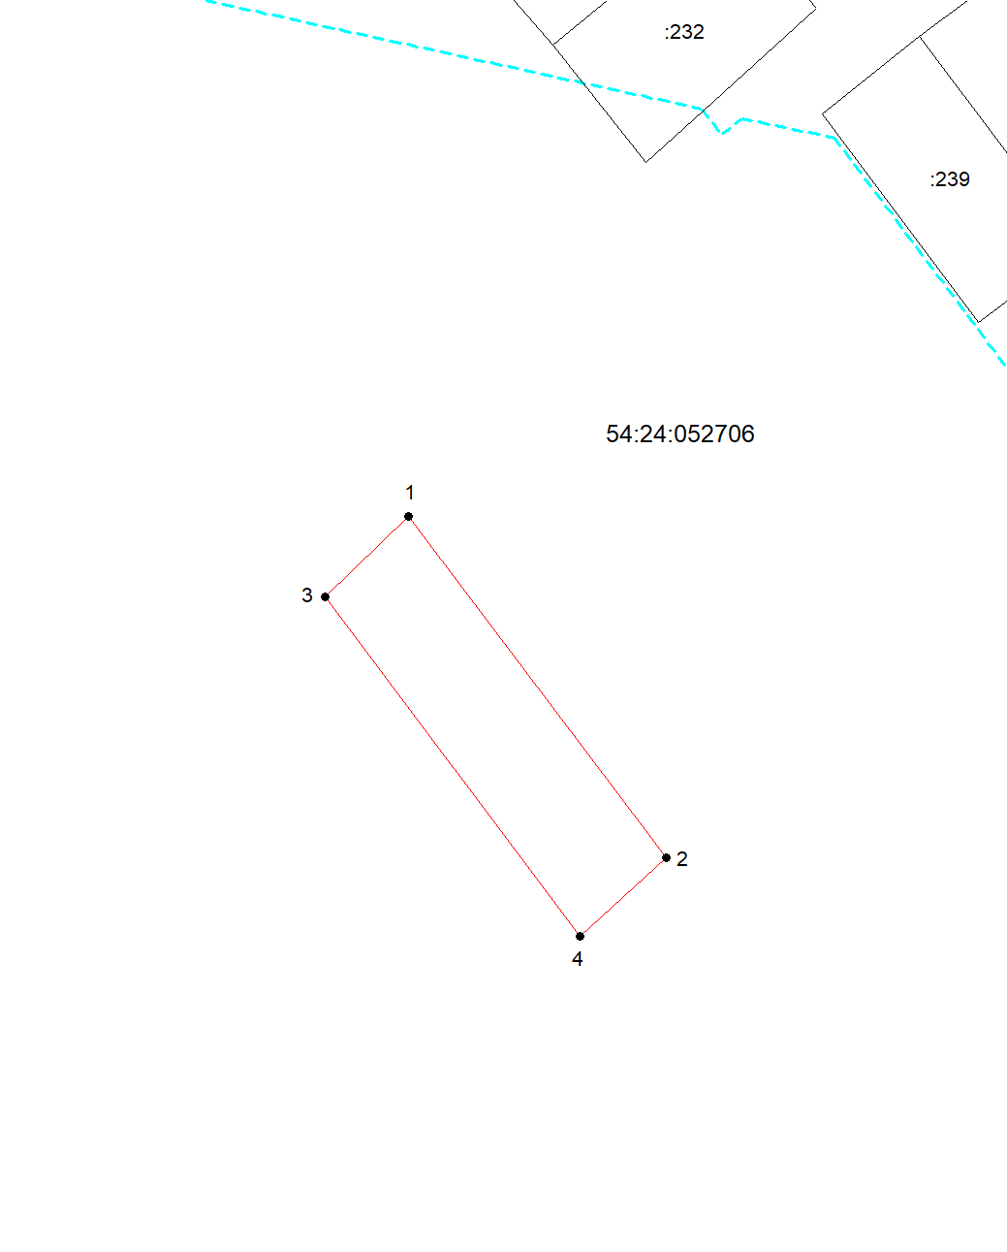
Система координат: 54.4
Масштаб 1:1000
Условные обозначения:

– граница образуемого земельного участка,
– граница учтенного земельного участка,
– граница кадастрового квартала,
– характерная точка границы земельного участка.

